Příloha č. 4 – Akceptační protokol
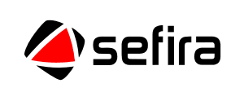
Akceptační protokol

Předmět akceptace je plnění smlouvy o dílo č. ………………………
uzavřené dne ………………………….
mezi společnostmi SEFIRA spol. s r.o. a ………..………………………………….

Oprávněný zástupce objednatele potvrzuje oprávněnému zástupci zhotovitele, že plnění za období ……………………….… proběhlo / neproběhlo v souladu s výše uvedenou smlouvou
bez výhrad / s výhradami (uvedenými v příloze), které ne/brání akceptaci.
Přílohy akceptačního protokolu:

…………………………………… …………………………………..
Datum Datum

…………………………………… …………………………………..
Oprávněný zástupce zhotovitele Oprávněný zástupce objednatele

